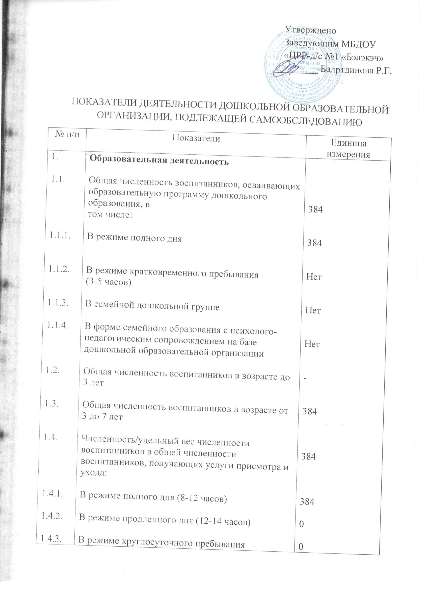
№ п/п | Показатели | Единица измерения
1.5.  1.6.  1.6.1.  1.6.2.  1.6.3.  1.6.4.  1.7.  1.7.1.  1.7.2.  1.8.  1.8.1.  1.8.2.  1.9.  1.9.1.  1.9.2.  1.9.3.  2.  2.1.  2.2.  2.3.  2.4. | Численность/удельный вес численности воспитанников с ограниченными возможностями здоровья  Общая численность педагогических работников, в том числе:  Численность/удельный вес численности педагогических работников, имеющих высшее образование  Численность/удельный вес численности педагогических работников, имеющих высшее образование педагогической направленности (профиля)  Численность/удельный вес численности педагогических работников, имеющих среднее профессиональное образование  Численность/удельный вес численности педагогических работников, имеющих среднее профессиональное образование педагогической направленности (профиля)  Численность/удельный вес численности педагогических работников, которым по результатам аттестации присвоена квалификационная категория, в общей численности педагогических работников,  в том числе:  Высшая  Первая  Численность/удельный вес численности педагогических работников в общей численности педагогических работников, педагогический стаж которых составляет:  До 5 лет  Свыше 30 лет  Наличие в образовательной организации следующих педагогических работников:  Музыкального руководителя  Инструктора по физкультуре  Пелагога-психолога  Инфраструктура  Наличие помещений для организации дополнительных видов деятельности воспитанников  Наличие физкультурного зала  Наличие музыкального зала  Наличие прогулочных площадок, обеспечивающих физическую активность и разнообразную игровую деятельность воспитанников на прогулке | 3  34  27  27  7  7  18  1  17  13  0  Да  Да  Да  Изо студия, кабинет ОБЖ, компьютерный класс, театральная студия, зимний сад, хореографический зал  Да  Да

